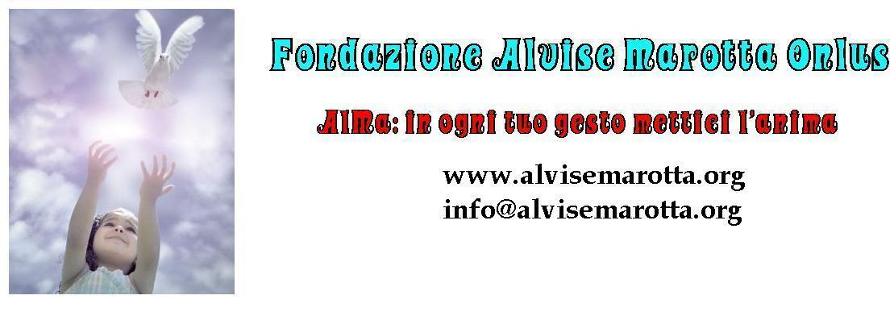

CIRCOLARE N. 104 – 18 Marzo 2013

^{inviata a 2372 destinatari}
Con il tuo 5 per mille dal 2005 ci hai aiutato a far crescere Ruslana.
Dal 2005 la Fondazione AlMa sostiene Ruslana e la sua famiglia. È stato il primo progetto da noi avviato. All’epoca questa piccola bimba di neppure 7 anni era stata dichiarata adottabile, assieme ai fratelli, Sergey e Alina, rispettivamente di 13 di e di 11 anni, a causa della grave situazione economica in cui si trovava la sua famiglia. Lei era addirittura mal nutrita, e questa situazione di indigenza aveva convinto le autorità ad optare per questa drastica soluzione.
Grazie all’intervento della Fondazione, che ha deciso di optare per questa “adozione a distanza” quale suo primo progetto, la piccola Ruslana ha potuto ricevere un aiuto concreto per rimanere in famiglia e avere un’istruzione. Questo è il nono anno che la Fondazione l’aiuta e con il 2013 si è già impegnata a rinnovare questo progetto per altri tre anni. Fino al 2015.
Sembra impossibile ma con solo una ventina di firme nel riquadro del 5 per mille, posto sul modello della dichiarazione dei redditi, possiamo, assieme a voi, contribuire a sostenere per un intero anno questa giovane ragazza, e di anno in anno fino alla maggiore età.
Grazie a tutti voi!

L’ultima lettera che ci ha scritto Ruslana:

Buongiorno caro Umberto e alla tua Famiglia.
Sono molto felice di scrivere questa lettera. Vi ringrazio tanto per l’aiuto che mi date.
Con i soldi che mi avete dato vorrei comprarmi il computer, perché la mamma non riesce a comprarmelo.
Io sto bene, e voi? Quest’anno l’inverno da noi è stato freddissimo.
Vorrei tanto vedere la sua famiglia. Oppure avervi come miei ospiti a casa mia.
Tanti auguri di Buon Natale, e Felice anno nuovo. Vorrei tanto che questo 2013 vi porti le cose migliori e belle, che tutta le cose migliori e belle, che tutta la sua famiglia sia sempre felice.
Con Tanto affetto ed un grande grazie a tutti gli amici della Fondazione AlMa.
Ruslana
Baci e arrivederci.

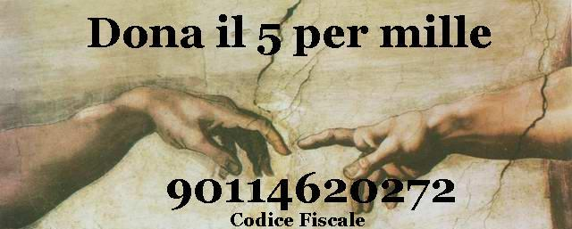

5 per mille a favore della Fondazione AlMa
Basta scrivere il nostro Codice Fiscale
90114620272
firmando il modello 730 o modello Unico nel riquadro apposito inserendo il codice fiscale della nostra Fondazione:
La scelta di destinazione del 5 per mille e quella dell'8 per mille non sono alternative fra loro e non determina maggiori imposte da pagare. Il contribuente che riceve il CUD e che non è tenuto alla presentazione del modello Unico o non intende presentare il mod. 730, in quanto non ha altri redditi imponibili, può consegnare al datore di lavoro la sola scheda di destinazione del 5 per mille, nei modi e nei termini identici a quelli previsti per l'8 per mille.

